Bài 1 (4 điểm) Yêu cầu: Chuyển đổi các hệ cơ số

112(10)=1110000(2)

115(10)=10011011(2)

111001111(2)=463(10)

100011001(2)=281(10)

14071(10)=33367(8)

20202(10)=47352(8)

483(8)=323(10)

1275(8)=701(10)

Bài 2 (2 điểm)

Yêu cầu: Cài đặt IDE Netbean

Bạn hãy cài đặt IDE Netbean để tìm hiểu về ngôn ngữ lập trình Java

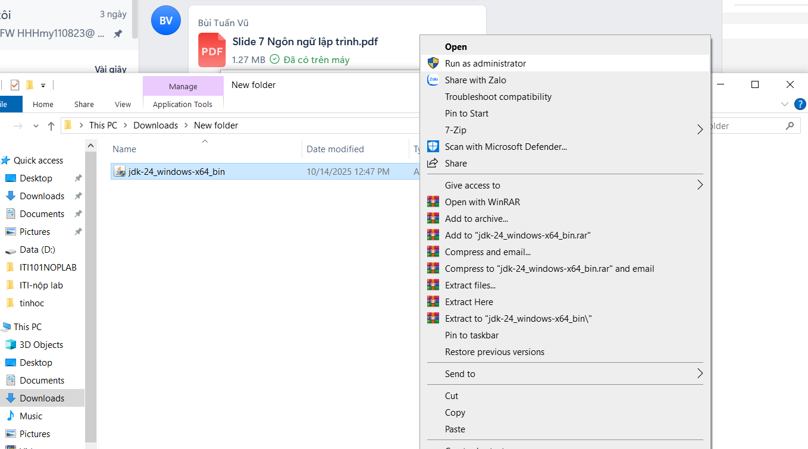

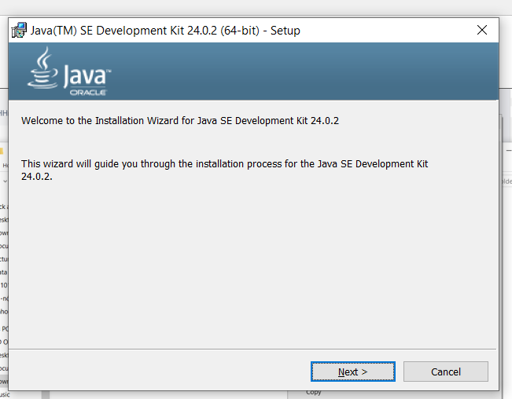

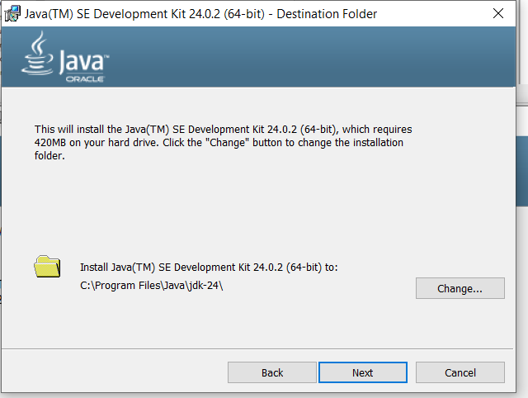

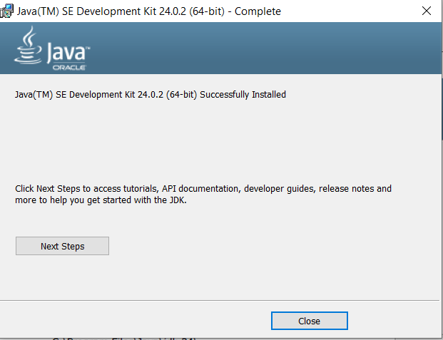

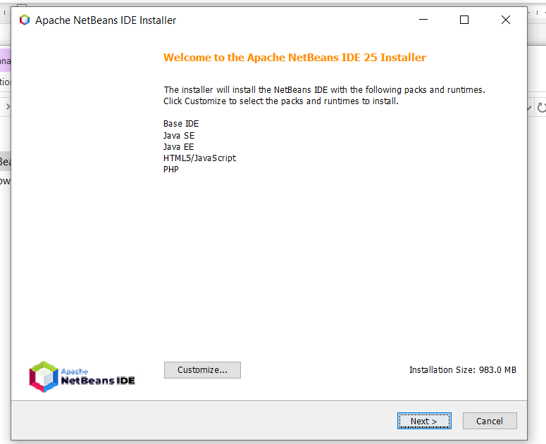

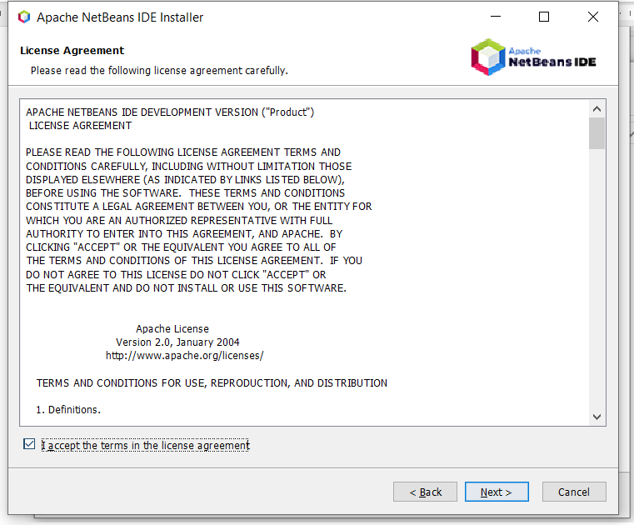

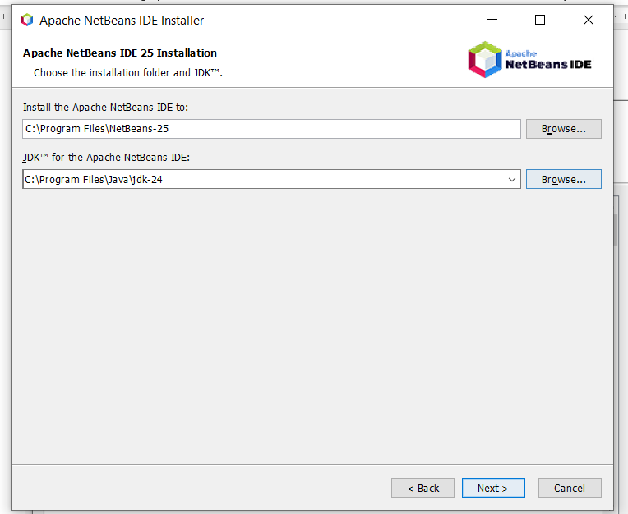

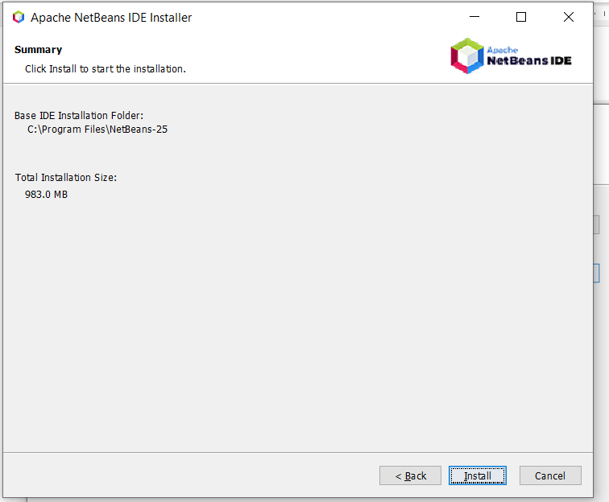

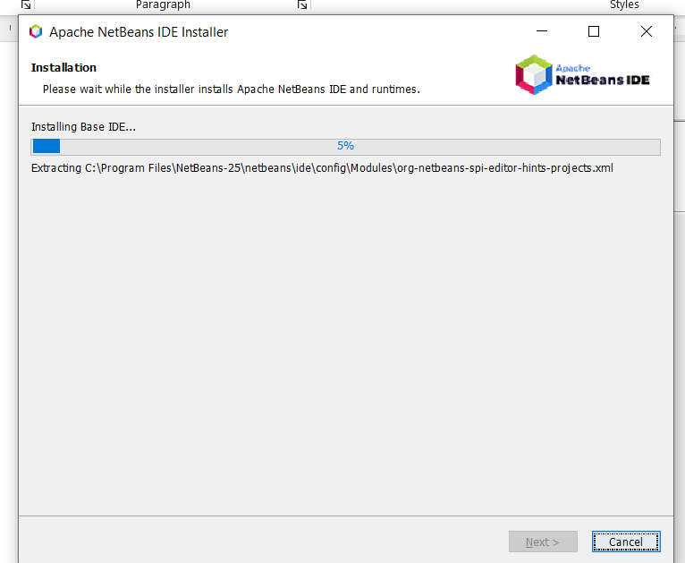

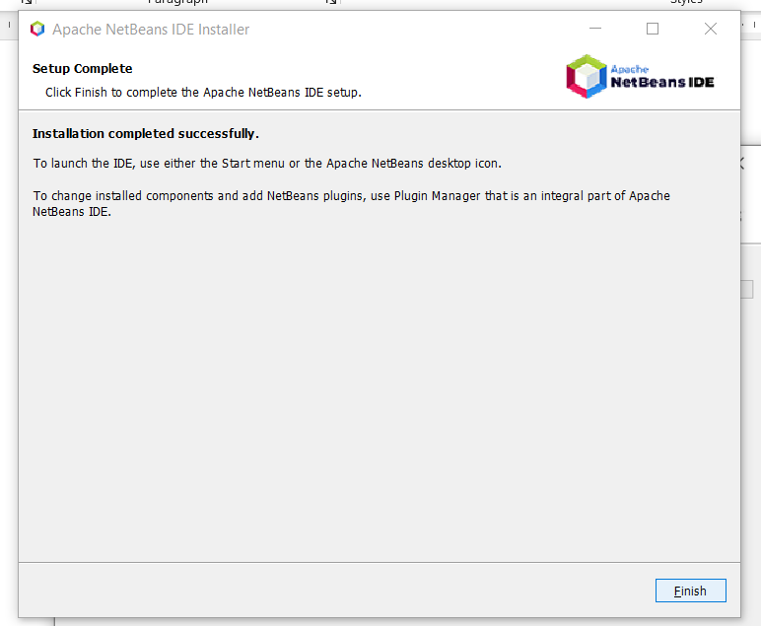





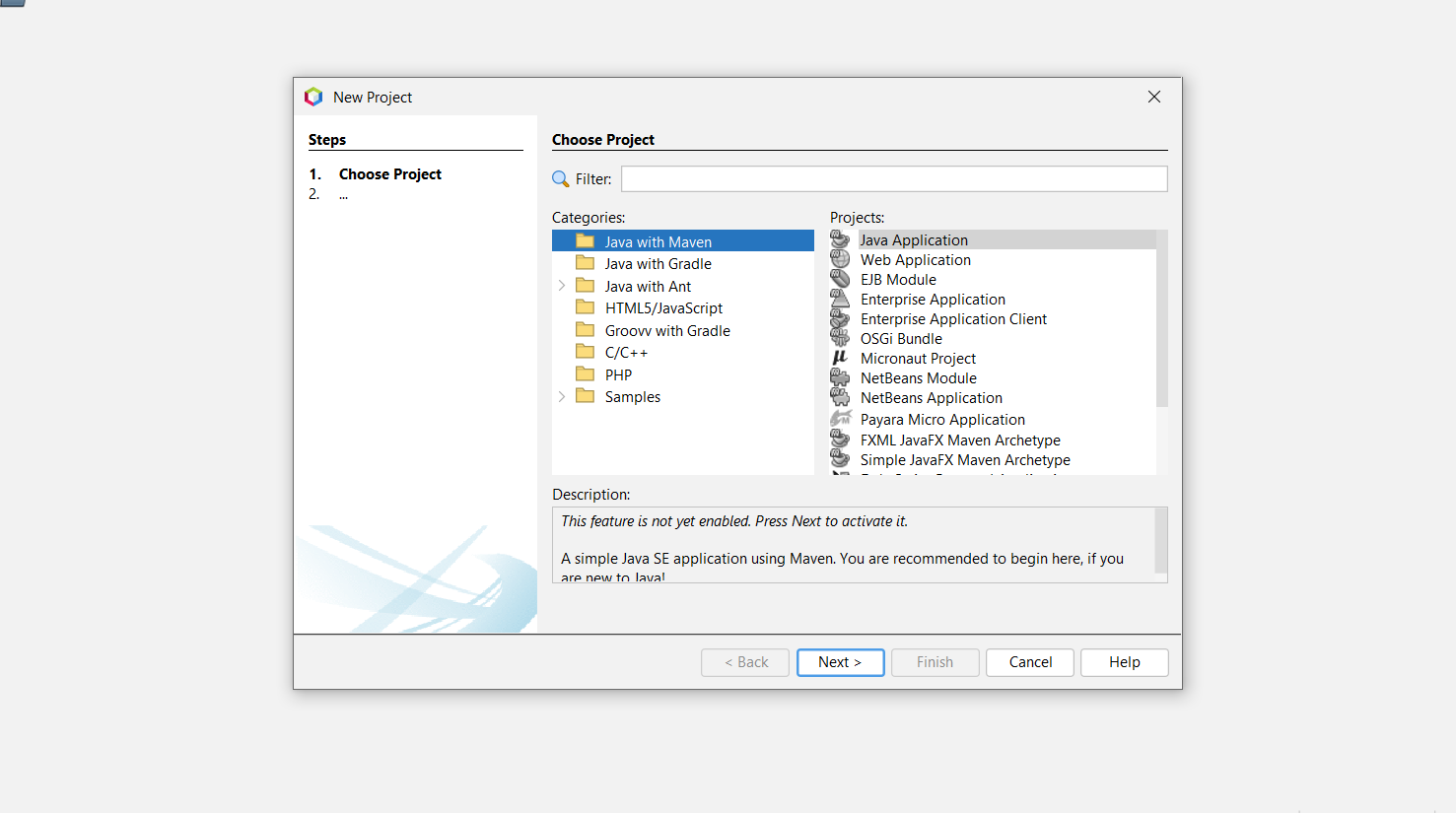

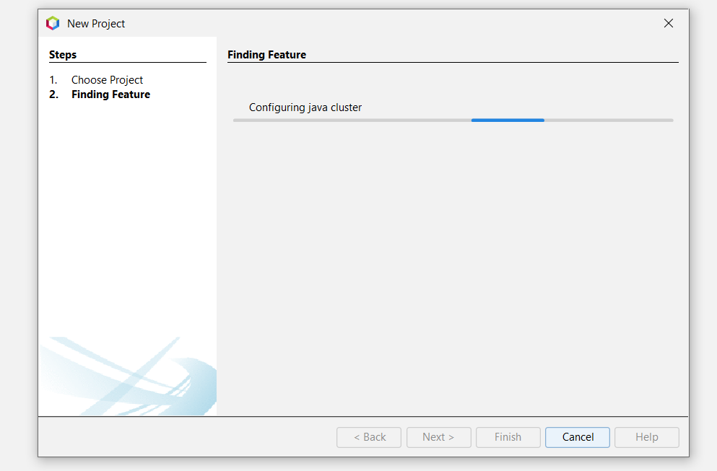

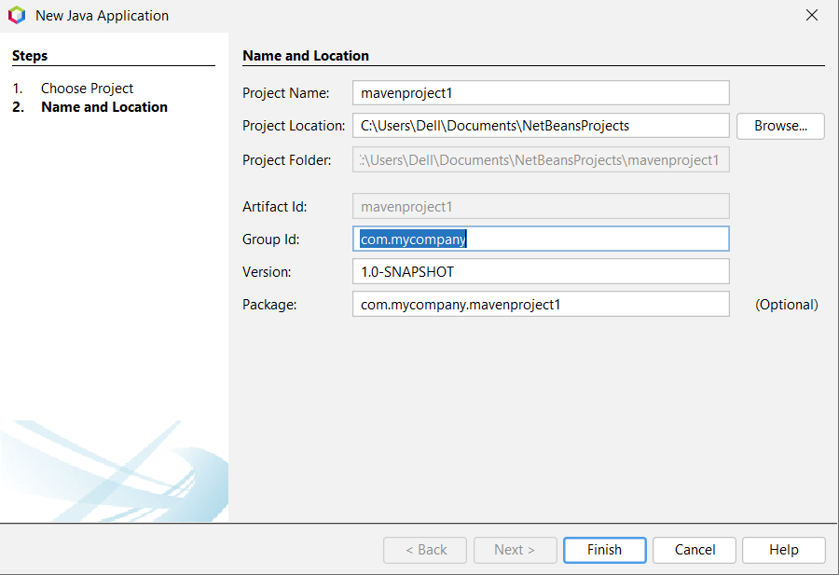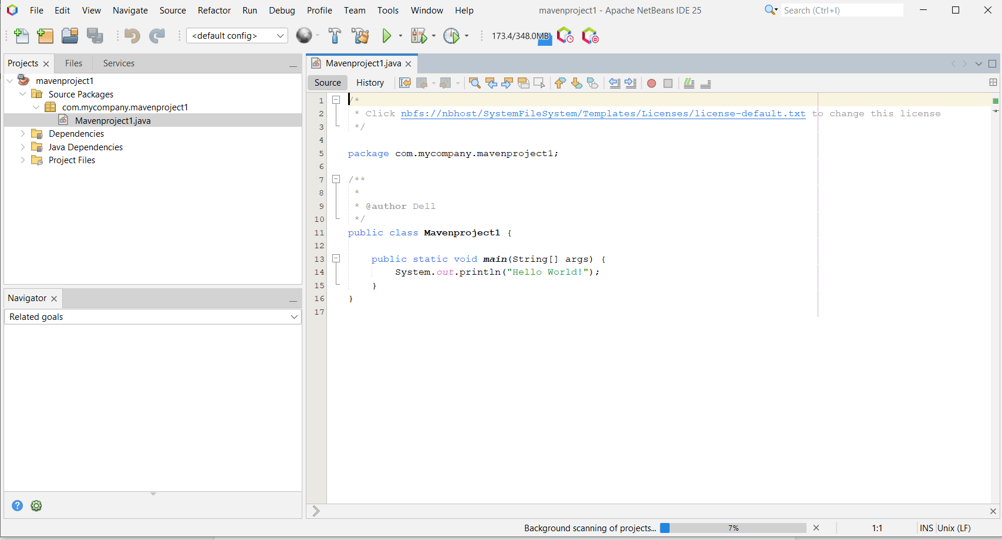

Bài 3 (2 điểm)

Yêu cầu: Cài đặt phần mềm giả lập Android Genymotion Cài đặt phần mềm giả lập Android Genymotion hoặc một phần mềm khác mà sinh viên biết

